Министерство науки и высшего образования РФ

Пензенский государственный университет

Кафедра «Вычислительная техника»

**ОТЧЕТ**

по лабораторной работе №5

по дисциплине «ЭВМ и переферийные устройства»

на тему «Работа процессора при прерываниях»

Выполнили: студенты группы 22ВВП1

Беляев Д. И.

Демин М. С.

Сергунов М. Р.

Приняли:

Никишин К. И.

Патунин Д. В.

Пенза 2025

**Цель работы**

Изучение особенностей выполнения команд программных прерываний.

**Задание**

Составить программу, выполняющую обработку массива, аналогично заданию предыдущей работы, но вызываемую с использование аппарата прерваний, праметры передавать через регистры.

**Ход работы**

Листинг:

; Стековая область

stseg segment para stack

dw 16 dup(?)

stseg ends

; Область данных

dseg segment para

x dw 0, 1, 0, 2, 3, 0, 4, 5 ; Массив из 8 чисел

y dw ? ; Результат – количество нулей

old_address dw 2 dup(?) ; Сохраняем старый вектор прерывания

dseg ends

; Кодовая область

code segment para

assume cs:code, ds:dseg, ss:stseg

main proc

; Инициализация сегмента данных

mov ax, dseg ; Загружаем адрес сегмента данных

mov ds, ax ; DS указывает на dseg

; Сохранение старого вектора прерывания 0FEh

push es

mov ah, 35h ; Функция DOS для получения вектора прерывания

mov al, 0FEh ; Номер прерывания 0FEh

int 21h ; Вызов DOS

mov word ptr old_address, es ; Сохраняем сегмент старого обработчика

mov word ptr old_address+2, bx ; Сохраняем смещение старого обработчика

; Установка нового обработчика прерывания 0FEh

push ds

mov dx, offset count_zeros ; Загружаем адрес нового обработчика

mov ax, seg count_zeros ; Загружаем сегмент нового обработчика

mov ds, ax ; DS = сегмент нового обработчика

mov ah, 25h ; Функция DOS для установки вектора прерывания

mov al, 0FEh ; Номер прерывания 0FEh

int 21h ; Установка нового обработчика

pop ds

; Передача параметров через регистры:

; BX – адрес массива, CX – количество элементов

mov bx, offset x ; BX указывает на начало массива

mov cx, 8 ; Количество элементов = 8

; Вызываем обработчик прерывания

int 0FEh ; Вызов обработчика, результат в AX

mov y, ax ; Сохраняем результат (количество нулей) в переменной y

; Восстановление старого вектора прерывания 0FEh

push ds

mov dx, old_address+2 ; DX = смещение старого обработчика

mov ax, word ptr old_address ; AX = сегмент старого обработчика

mov ds, ax ; DS = сегмент старого обработчика

mov ah, 25h ; Функция DOS для установки вектора прерывания

mov al, 0FEh ; Номер прерывания 0FEh

int 21h ; Восстановление старого обработчика

pop ds

pop es

; Завершение работы программы

mov ah, 4Ch

int 21h

main endp

; Обработчик прерывания (int 0FEh)

; Входные параметры:

; BX - адрес массива

; CX - количество элементов

; Выход:

; AX - количество нулевых элементов

count_zeros proc far

; Сохраняем используемые регистры

push bx

push cx

push dx

xor ax, ax ; Обнуляем AX, который будет счетчиком нулей

loop_start:

mov dx, [bx] ; Загружаем текущий элемент массива из адреса BX

cmp dx, 0 ; Сравниваем загруженный элемент с 0

jne next_element ; Если элемент не равен 0, переходим к next_element

inc ax ; Если элемент равен 0, увеличиваем счетчик в AX

next_element:

add bx, 2 ; Переход к следующему элементу массива (слово = 2 байта)

loop loop_start ; Уменьшаем CX, если CX ≠ 0, переходим к началу цикла

pop dx

pop cx

pop bx

iret ; Возвращаем управление, восстанавливая PSW, CS, IP

count_zeros endp

code ends

end main

Результат работы программы:

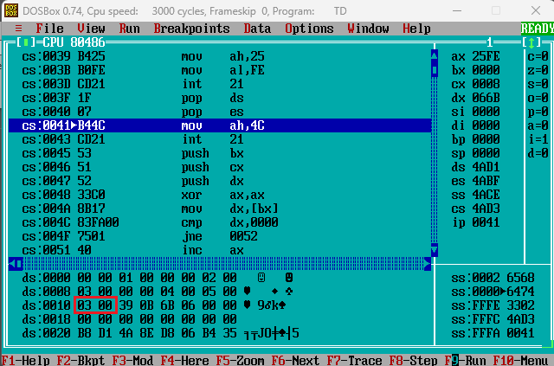

**Вывод**

Изучили особенности выполнения команд программных прерываний.